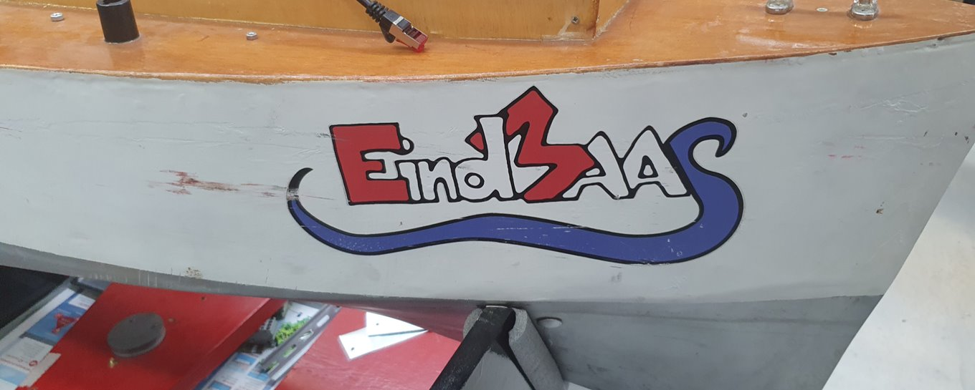

Gebruikersonderzoek

Aquabots modelvaartuig bedieningssysteem

Studenten:  
 Wouter van Huut Mick Vermeulen  
 Jia Jie Yeh

Bryan Chung Timo de Haan

Inhoudsopgave

Inhoudsopgave 2

Inleiding 3

Gebruikers informatie 4

De eindgebruiker van ons product 4

In welke context gaan ze het product gebruiken? 4

Hoe en wanneer kun je de komende weken inzetten om input op te halen bij je eindgebruikers? 4

Maak als team een plan wat je wil testen, hoe je dat wil gaan doen. 4

De eindmarkt kun je zien als een van de momenten om je product te testen, maar dit mag ook een ander moment zijn. De keuze is aan het projectteam. 4

uitkomsten gebruikersonderzoek 5

changelog 6

# Inleiding

Dit document is ons gebruikersonderzoek voor het project Aquabots Modelvaartuig bedieningssysteem. Dit project gaat over een communicatie systeem maken voor een boot die later ook gebruikt kan worden in andere boten. In dit bestand gaan we behandelen wat de PO’s vinden van de eisen die wij hebben gesteld en of ze blij zijn met het de uitwerking.

# Gebruikers informatie

## De eindgebruiker van ons product

De eindgebruiker word het PO team, die heel het project overzien.

## In welke context gaan ze het product gebruiken?

Het product word in de boot geplaatst en moet modulair kunnen zijn. Ook zou dit op een andere boot ook moeten werken

## Hoe en wanneer kun je de komende weken inzetten om input op te halen bij je eindgebruikers?

Er worden vragen gesteld aan de PO’s en een aantal functionaliteiten worden getest

## Maak als team een plan wat je wil testen, hoe je dat wil gaan doen.

Eerst word er door middel van een aantal vragen getest of de PO’s het eens zijn met de eisen en daarna worden er functionaliteiten getest

|  |  |  |
| --- | --- | --- |
| Testen | Doel | Benodigdheden |
| Communicatie | Er kunnen berichten gestuurd worden door middel van het NMEA protocol | Microcontroller, Rasberry |

## De eindmarkt kun je zien als een van de momenten om je product te testen, maar dit mag ook een ander moment zijn. De keuze is aan het projectteam.

Wij gaan dit niet tijdens de Eindmarkt doen, maar op een willekeurig moment tijdens het project aangezien wij alleen te maken hebben met de PO’s en niet andere gebruikers

# uitkomsten gebruikersonderzoek

|  |  |
| --- | --- |
| changelog |  |
| Eerste versie | 13-12-2021 |
|  |  |